Государственное автономное общеобразовательное учреждение Саратовской области «Лицей-интернат 64»

ИНДИВИДУАЛЬНЫЙ ИТОГОВЫЙ ПРОЕКТ НА ТЕМУ:

«Исследование химических и физических свойств воды »

Выполнила:
Матюхина Вероника Максимовна
ученица 10 «Б» класса
Руководитель проекта:
Амирова Жанслу Зайкуновна
г. Саратов 2024
СОДЕРЖАНИЕ

ВВЕДЕНИЕ  1 ТЕОРЕТИЧЕСКИЕ ОСНОВЫ ВОДЫ  - Вода в жизни человека  - Формула воды  - Способы очистки воды  2 ПРАКТИЧЕСКИЕ ОСНОВЫ ИССЛЕДОВАНИЯ ВОДЫ  - Анкетирование по воде  - Результаты опроса  ЗАКЛЮЧЕНИЕ  ВЫВОД  СПИСОК ИСПОЛЬЗОВАННЫХ ИСТОЧНИКОВ  ПРИЛОЖЕНИЯ | 3  5  5  6  7  9  9  9  11  11  12  15

ВВЕДЕНИЕ
Вода - самый важный продукт для жизнеобеспечения организма. Она является основной и обязательной потребностью человека и всех живых существ на земле. Поэтому потребление воды человеком должно быть безопасным, легкодоступным, достаточным и свободным от любого вида загрязнения.
Углеводы и белки, которые наш организм использует в качестве пищи, метаболизируются и переносятся водой в кровотоке:
- помогает выводить отходы, в основном, через мочеиспускание
- действует как амортизатор для головного и спинного мозга и плода
- образует слюну
Вода удивительное вещество, которое не обладает энергетической ценностью, но для человека также жизненно необходима, как и для нашей планеты или для любого живого существа на ней.

Цель: Исследование качества питьевой воды, определение ее роли в жизни человека, сравнение ее со снеговой (талой) водой.
Задачи:
- найти информацию о том, о том какими свойствами может обладать вода;
-выяснить у одноклассников, знают ли они о свойствах воды;
-провести химические и физические исследования воды.
Объект исследования: вода.
Методы исследования:
-опыты, фото и видео фиксация;
-работа с информативными источниками;
-социальный опрос, беседа;
-анализ и обобщение информации.
Актуальность: Вода является неотъемлемой частью всего живого. Её качество, несомненно, влияет на здоровье человека. Большое число заболеваний связанно с употреблением некачественной питьевой воды. К сожалению, на нашей планете всё реже встречаются природные источники с пригодной для питья водой. Тема моего проекта, несомненно, актуальна, поскольку люди должны знать, какую воду они пьют, и как она пагубно влияет на здоровье.

ТЕОРЕТИЧЕСКИЕ ОСНОВЫ ВОДЫ

Вода в жизни человека

Всем известно, что вода – это жизнь. Большую часть планеты Земля – вода занимает в океанах, морях, реках, озерах, подземных источниках, ледниках и облаках. Люди любят плавать в воде, принимать ванну, гулять под дождем, ходить по росе. Ей посвящено немало художественных произведений. Это романы, сказки, стихи, песни. Нам очень повезло, ведь ничто живое не может существовать без воды. Отдельные виды научились приспосабливаться к тяжелым условиям и способны выносить долгое время без воды, но жить совсем без нее не может никто.
Вода составляет существенную часть и нашего организма, который напоминает о необходимости пополнения водного баланса чувством жажды. Тело человека на 60–70% состоит из воды. Эмбрион человека на пятом месяце жизни состоит на 94% из воды. Человеческий организм устроен так, что с возрастом он теряет влагу. Начиная с младенческого возраста, показатель уровня содержания воды составляет 85% всего тела. С возрастом коэффициент наполненности водой уже становится 85–70%. У пожилых людей уровень насыщенности влагой снижается до 70–50%
К сожалению, несмотря на то, что все и каждый понимают ценность и важность воды для человека, мы все равно продолжаем загрязнять ее. Заводы сбрасывают в моря и реки свои отходы, химия, которой обрабатываются поля, попадает в грунтовые воды, а вредные вещества от сжигаемого мусора выпадают потом дождями.
Ежегодно в мире сбрасывается более 429 км³ сточных вод, которые делают непригодными около 7 тыс. км³ воды. По данным ВОЗ, около 80% всех инфекционных болезней в мире связано с неудовлетворительным качеством питьевой воды и нарушениями санитарно – гигиенических норм водоснабжения. В мире 2 млрд. человек имеют хронические заболевания в связи с использованием загрязненной воды.
Поэтому все мы должны помнить о том, что вода – это важнейшая часть нашей жизни. Ее необходимо беречь, рационально использовать и всячески избегать ее загрязнения.

Формула воды

Древние люди задавали себе вопрос: в чём суть воды, какое значение она несет в человеческой жизни? Первое научное открытие в данной области, которое до нас дошло, называется «Учение о четырёх стихиях». Оно было написано в 4 веке до н. э. древнегреческим философом Аристотелем. В состав четырёх стихий входят земля, огонь, вода и воздух. Причём вода служит источником холода и влаги. В последующее время происходили новые научные теории и предположения о воде. До 18 века воду считали отдельным химическим элементом. Данные о том, что вода - это химическое соединение, стали известны лишь в 19 веке. Лишь путем экспериментов было доказано, что вода есть химическое соединение, а не химический элемент. Таким образом, посредством длительных исследований была получена классическая формула воды: H₂O.
Причем молекула воды состоит из двух атомов водорода и одного – кислорода, которые соединены между собой ковалентной связью

Способы очистки воды.

1. Кипячение.
В результате этого процесса легко удаляется из воды хлор и сероводород, убивается большинство болезнетворных микробов, из воды удаляются соли кальция и магния. Вода делается мягче, ее структура меняется. Но кипячение ухудшает химический состав воды, вместе с тем повышается концентрация растворенных веществ, не удаляются вредные частицы, такие как калий, ртуть, нитраты и пестициды.
2. Отстаивание.
Одним из способов улучшения качества воды является ее отстаивание, но и здесь надо помнить, что отстаивать воду более 12 часов опасно. Отстой воды преследует цель избавиться от нерастворимых в воде частиц. Удаление растворённого хлора при отстое происходит далеко не полностью. При отстаивании воды не менее 3-х часов снижается концентрация свободного хлора, но практически не удаляются соли тяжелых металлов и другие вредные для организма вещества.
3. Фильтрование.
Угольные фильтры, применяемые для фильтрования, предназначены для удаления органических примесей, хлора. Угольные фильтры наиболее эффективны и экономичны для очистки воды от разных запахов. В качестве фильтра применяется активированный уголь. Данный фильтрующий материал позволяет эффективно очистить воду от хлора и хлорорганических соединений. Кроме того, он значительно улучшает вкус, запах и цвет воды.
4. Замораживание и таянье воды.
С давних пор талая вода широко использовалась в целительной практике. Получить ее было несложно: в дом приносили полное ведро снега и ждали, когда он растает. В настоящее время не так-то просто найти снег, который превратится после таяния в чистую, полезную для здоровья воду. Те, кто хочет, замораживает воду дома
ПРАКТИЧЕСКАЯ ЧАСТЬ

Действительно ли одна вода отличается от другой? Мной были исследованы некоторые жидкости. Я взяла пробы талой (снеговой) воды, трубопроводной и родниковой.
Опыт 1
- Берем образцы воды и наливаем в стаканы одинаковое количество воды.
- В каждый стакан наливаем немного жидкого мыла и сильно встряхиваем (около 2 минут). Даем отстояться, и определяем объем пены полученных растворов. Чем больше пены, тем меньше солей в воде, следовательно, она мягче.
- После этого, можно сделать вывод: талая (снеговая) вода самая мягкая (т.к. объем пены полученного раствора в стакане самый большой), а самой жесткой оказалась родниковая вода.

Образцы воды и их сравнение по количеству пены
Образец воды | Объем пены
Талая (снеговая) | Большой
Трубопроводная | Средний
Родниковая | Маленький

Анкетирование.

Цель – выяснить процент людей, думающих о влиянии воды на здоровье человека, узнать оценку воды дома и в школе, а также, узнать, какую воду чаще пьют из числа опрошенных людей. В ходе работы мною был разработан и проведен опрос, в нём приняли участие 50 человек.

Результаты анкетирования.

На основе полученных данных можно сделать вывод, что большинство опрошенных людей довольны качеством водопроводной воды дома и оценивают качество воды в школе как «удовлетворительное». Также, большая часть людей предпочитают пить воду после кипячения. Многие считают, что здоровье человека зависит от качества воды. Большая сумма людей знает о химических свойствах воды.

ЗАКЛЮЧЕНИЕ

В наши дни водная проблема стала одной из самых важных.
Благодаря воде, на нашей планете зародилась и до сих пор существует жизнь. Мы привыкли к воде и часто забываем о том, что вода – это самая большая драгоценность на Земле. Но запасы воды не безграничны. Если исчезнет вода – исчезнет и жизнь. Наша планета станет такой же безжизненной планетой, как и другие планеты в солнечной системе.
Пока ещё не поздно, нам надо сделать всё необходимое для сохранения водоёмов и спасти нашу голубую планету, а значить и нас самих.

ВЫВОД

На основе сделанного мною опыта можно сделать вывод, что вода может иметь разное качество. В опыте я узнала, что талая (снеговая) вода самая мягкая, а самой жесткой оказалась вода из скважины. Также необходимо отметить, что проведённый опрос дал значительные результаты, что говорит об интересе людей к воде, о её качестве.

ЛИТЕРАТУРА
- Кородецкий Александр. Живая и мёртвая вода – совершенное лекарство. – СПб.: Питер, 2010. – 160 с.: ил. – (Серия «Без таблеток. ru»)
- Мелик вода: живая, мёртвая, святая и волшебная / – М.: АСТ: Астрель, 2008. – 190, [2] с. – (Свет, сила, добро).
- Маркин В. А. Детская энциклопедия «Я познаю мир». – Москва: АСТ, 2001.-557 с.
- Уоллес Николс: Ближе к воде. Удивительные факты о том, как вода может изменить вашу жизнь. Издательство: Манн, Иванов и Фербер, 2015 год
- Дмитриева О., Т. Максимова Т. «Окружающий мир». В помощь школьному учителю. Москва, 2010.
- http://www.portal-slovo.ru
- Арабаджи В.В., «Загадки простой воды», М.: Знание,1973
- https://ru.wikipedia.org/wiki/Вода
- https://ru.wikipedia.org/wiki/Вода#История_названия

ПРИЛОЖЕНИЕ1

Опыт 1.
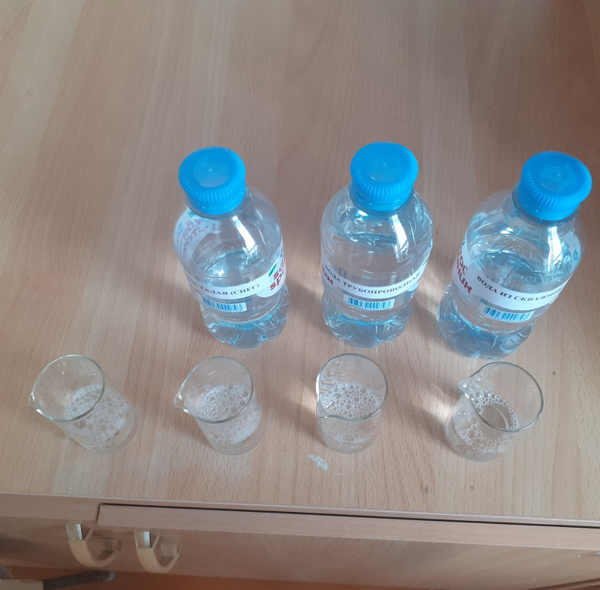
Изучение жесткости воды.

ПРИЛОЖЕНИЕ 2

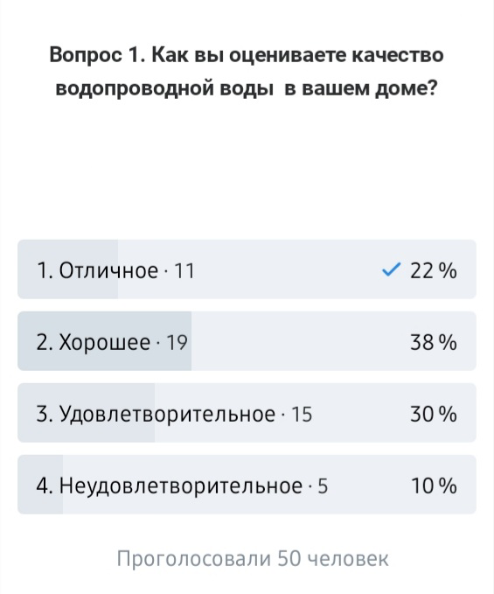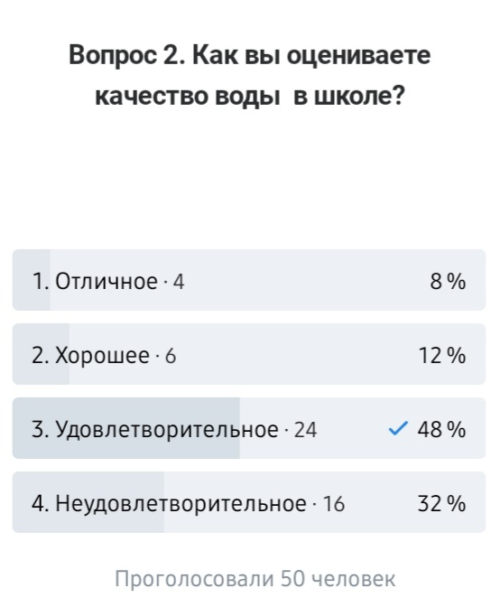

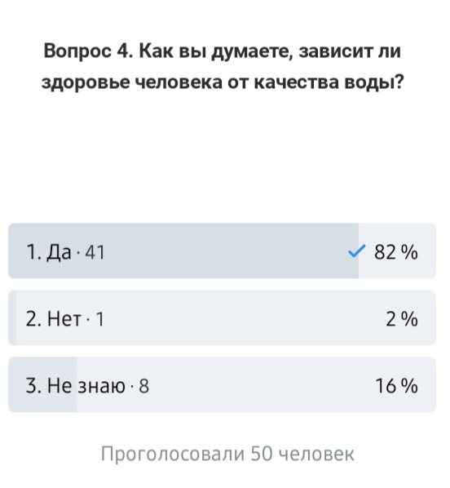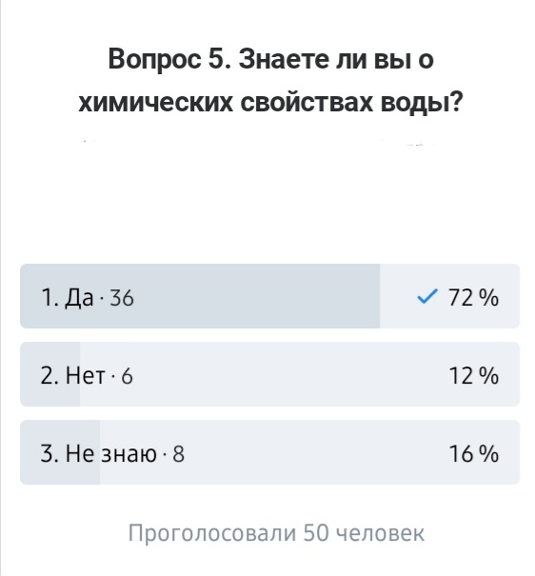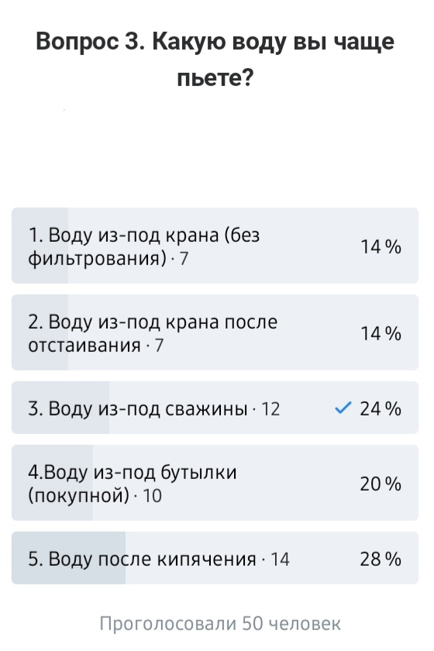

Список использованной литературы:
- Алексеева А.И., Николаева В.В. География: население и хозяйство России. – М.: Просвещение, 2011.
- Бочкарева Н.Ф. Экология России. 8–9 классы. – Калуга: Золотая аллея, 2008 г.
- Бурштейн Л.М. Обыкновенное чудо – вода. – М.: Детский экологический центр, 1997.
- Габриелян О.С. Химия. 9 класс. – М.: Дрофа, 2008
- Энциклопедия для детей. – М.: Аванта, 2000.

